Estado de Tlaxcala

Manual de Tramitación “Constancia de No inhabilitado
Queda prohibido cualquier tipo de explotación y en particular la reproducción, distribución, comunicación pública y/o transformación, total o parcial por cualquier medio, de este documento sin el previo consentimiento expreso y por escrito.

ÍNDICE
- INTRODUCCIÓN 2
- LOGIN 3
  - Creación de nuevos usuarios 3
- PANTALLA DE INICIO 6
  - Barra de herramientas ciudadano 6
- PROCESO DE TRÁMITE 8
  - Solicitud del trámite por parte del ciudadano 8
  - Generación de pago 10
  - Pago por parte del ciudadano 14
  - Acceso a funcionarios 10
  - Recepción de solicitud del funcionario 10
  - Archivo 18
- SOLUCIONES 22
5.1 Cancelación ¡Error! Marcador no definido.

- INTRODUCCIÓN
Este manual tiene la finalidad de ser una herramienta útil para establecer lineamientos, criterios y metodologías que faciliten la operación de la Contraloría del Ejecutivo en el trámite “Constancia de No Inhabilitado” el cual estará disponible al ciudadano en línea por medio del Centro Integral de Trámites y Servicios del Gobierno del Estado de Tlaxcala.
El tramite será solicitado y atendido en línea evitando que el ciudadano acuda en variadas ocasiones a las instalaciones de Contraloría del Ejecutivo, posteriormente el ciudadano tendrá la opción de que su trámite sea pagado en línea o por tiendas de conveniencia, de esta manera el ciudadano acudirá únicamente a recoger su Constancia.
El proceso mencionado anteriormente será explicado con detalle en el presente manual.

- LOGIN
Para iniciar el trámite es necesario crear un usuario en el Centro Integral de Trámites y Servicios Electrónicos del Gobierno del Estado de Tlaxcala (CITYS- eGob), para esto nos dirigimos a la parte superior de la página y escribimos el nombre de nuestro usuario y contraseña y damos clic en acceder.
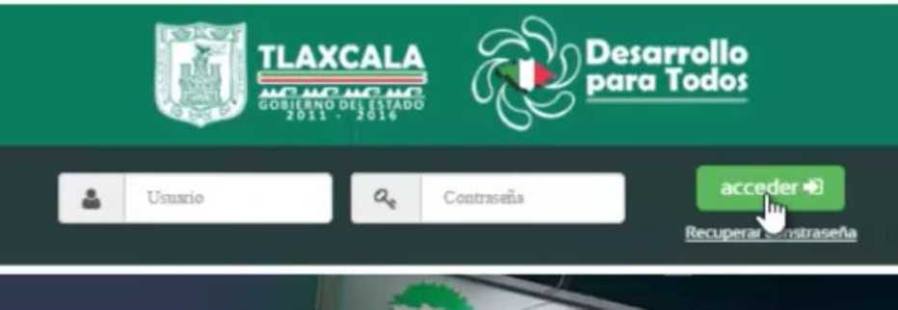

  - Creación de nuevos usuarios
En caso de que el ciudadano no cuente con usuario dentro del CITYS nos posicionamos en registrarse.
INICIO PREGUNTAS CONTACTO
FRECUENTES
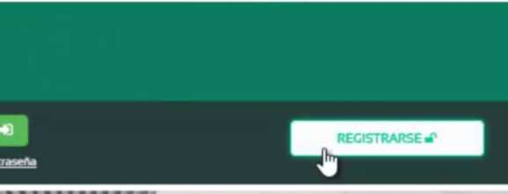

Inmediatamente nos direccionaría a un sencillo formulario de seis campos el cual contiene:
- Usuario: Es el nombre con el que vamos a acceder a la plataforma.

- Clave de seguridad (8 caracteres): Esta clave es con la finalidad dar seguridad al ciudadano de que los funcionarios no podrá realizar un trámite a su nombre al menos que él lo autorice por medio de esta clave.
- Contraseña: Con la cual accederemos al sistema, tiene que ser de seis caracteres mínimo.
- Municipio por defecto: Seleccionamos el municipio al cual pertenecemos dentro del catálogo que se desglosara.
- Email: Introduciremos un correo electrónico en el cual nos llegaran las notificaciones de pago, de solución de fin de trámite, etc.
- Nombre: Preferentemente escribiremos nuestro nombre real, ya que algunos formularios de los trámites se llenan de estos campos.
- Apellidos: Introducimos nuestro apellidos.
Finalmente para crear nuestro usuario damos clic en “guardar”, de esta manera se crea en automático el usuario y nos llega la notificación a nuestro correo.
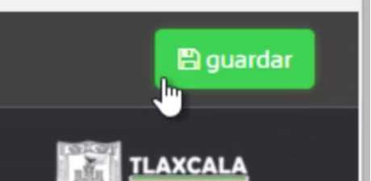

El correo electrónico que nos llegara contendrá el nombre de nuestro usuario, la contraseña y la calve de seguridad, en caso de que se nos olvide alguno de estos datos podremos disponer de ellos en la bandeja de nuestro correo.

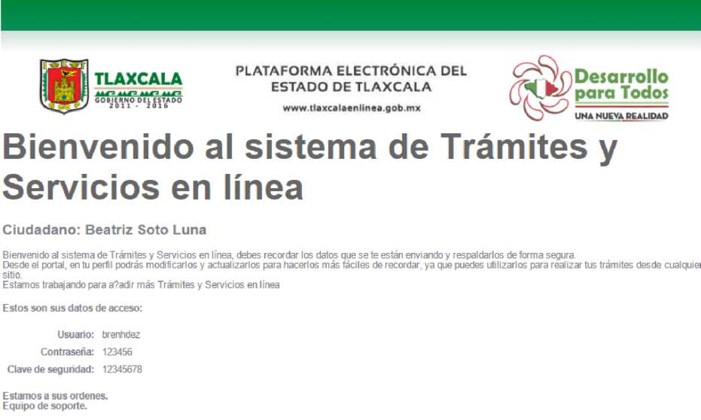

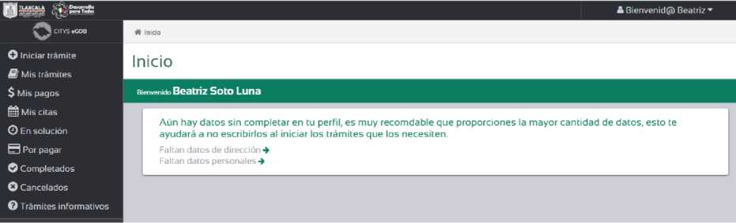

La pantalla de inicio no invita a completar los datos de perfil, esto debido a que nos ayudara a no escribirlos al iniciar los trámites que solicitemos, si queremos llenar nuestros datos daremos clic en la flecha que se encuentra en la parte frontal de Falta dirección o Faltan datos personales.
3 PANTALLA DE INICIO
- Barra de herramientas ciudadano
Nuestra barra de herramientas que aparece en la parte derecha de nuestra pantalla, contiene las siguientes funciones:
- Iniciar tramite: En esta parte tenemos los enlistados los trámites disponibles para realizar en línea, aquí podemos seleccionar el trámite “Constancia de No Inhabilitado”.
- Mis trámites: Aquí aparecen los trámites que actualmente tenemos en proceso.
- Mis pagos: Dentro de esta opción encontraremos los pagos que hemos realizado de los trámites que hemos generados.
- Mis citas: En esta parte podremos formular citas para el trámite que se solicite en caso de que este tenga disponible esta opción.
- En solución: En el caso de que se detecte alguna anomalía en nuestros documentos o en el formulario
- Por pagar: Cuando nuestra orden de pago sea generada en esta función la encontramos, de igual manera podemos realizar el pago en línea o en su defecto imprimir un recibo valido en las tiendas aceptadas por Finanzas para poder realizar el pago.

- Completados: En esta parte se localizaran todos los trámites que hayan sido completados exitosamente, es decir, que de los tramites que solicitamos tengamos la resolución respectiva de los mismos.
- Cancelados: Se mostraran los trámites que por alguna razón hayan sido cancelados, aparecerá la información del trámite, los documentos y el motivo de la cancelación.
- Trámites Informativos: Esta opción contiene toda la información de los trámites que ofrecen cada una de las dependencias del Estado de Tlaxcala.
O Iniciar trámite m Mis trámites $ Mis pagos
Mis citas O En sotución § Por pagar O Completados O Cancelados © Trámites informativos

- PROCESO DE TRÁMITE
Para iniciar el trámite “Constancia de No Inhabilitado” nos posicionaremos en Iniciar tramite, inmediatamente se mostrara en pantalla todos los trámites que pueden ser iniciados en línea.
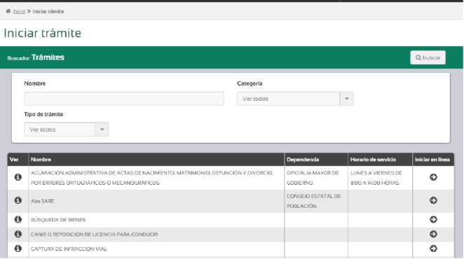

Dentro de este listado buscaremos el trámite de “Constancia de No Inhabilitado” y le daremos clic en iniciar trámite en el icono de la flecha.

  - Solicitud del trámite por parte del ciudadano
Al dar clic en iniciar trámite nos aparecerá la siguiente página pantalla, que es la solitud de nuestro trámite.
Iniciar trámite
« EXPEDICION DE CONSTANCIA DE NO INHABILITADO (SOLO PERSONA
Dependencia/Entidad o Municipio¹
CONTRALORÍA DEL EJECUTIVO
Documentos para tus trámites | | selecciona el documento que adjur | ’ | ■A. adjuntar | y importar
 |  |  | Adjuntar documentos | Importar d«_{UIn}«it<»
 |  |  | desde tu equipo. | desde ru perfil
in ad/untado documentos

En la parte de documentos requeridos adjuntaremos la documentación solicitada, cabe mencionar que los documentos resaltados en color rojo son documentos obligatorios para nuestro trámite, en este caso no hay documentos obligatorios, usted puede o no adjuntar los documentos.
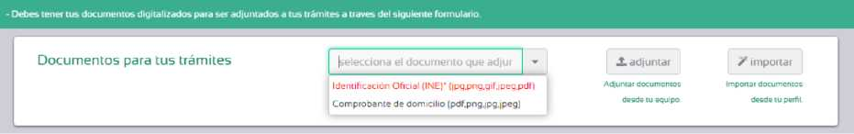

Tenemos la opción de adjuntar los documentos desde nuestra PC, tableta o celular, así como también importar documentos desde nuestro perfil, es decir, documentos que hemos adjuntado previamente en otros trámites.
Posteriormente en el formulario de solicitud llenaremos los datos solicitados, que se dividen en cuatro rubros:
- Datos del solicitante
- Domicilio del solicitante
- Empleo anterior
- Destino de la constancia
Los campos que sean obligatorios están marcados con un asterisco (*).
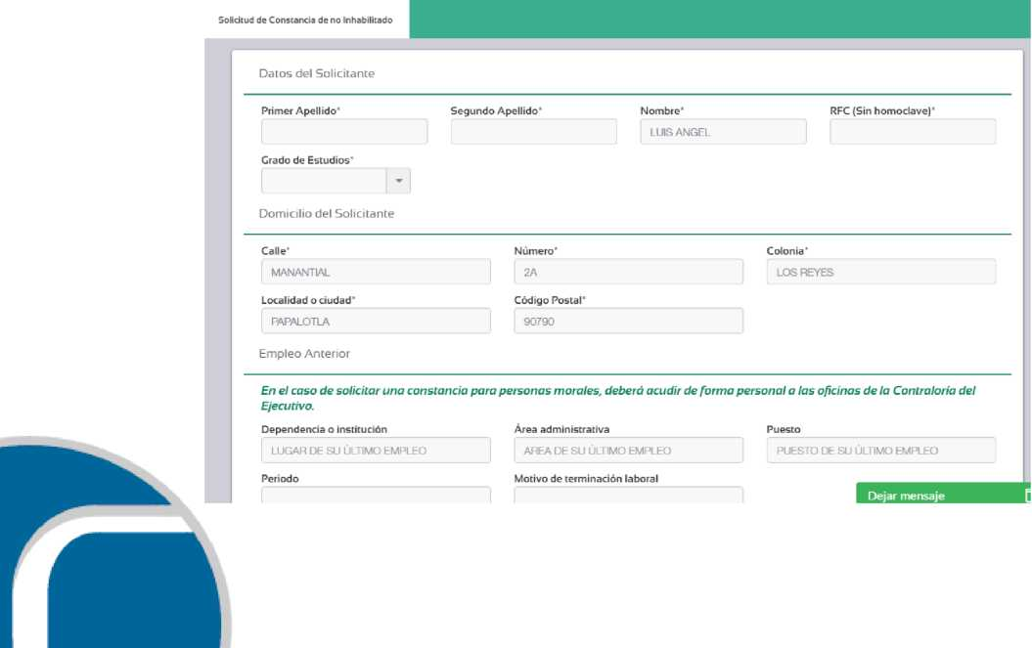

Daremos chek list a los términos y condiciones, este paso es de vital importancia ya que nos da la certeza de que el funcionario nos atenderá de una manera seria y formal.
Declaro en decir verdad, que la información proporcionada es verídica y adecuada con los requerimientos del trámite al que se adjunta esta solicitud electrónica, de no ser asi el
Seleccione esta casilla si esta de acuerdo con los términos y condiciones antes de
Una vez que se han realizado todas las acciones anteriores seleccione “iniciar”, de esta manera su solicitud será enviada al funcionario y le llegará por correo la solicitud de pago.
Para pagar debe ir al menú "Por pagar", seleccionar la Dependencia "Secretaría de Comunicaciones y Transporte" y realizar el pago correspondiente a Constancia de No Inhabilitado.
  - Acceso a funcionarios
El funcionario se deberá dirigir al portal de Tramitación, en donde se requerirá que ingrese su usuario y contraseña que le será proporcionado por el personal que administre la página.
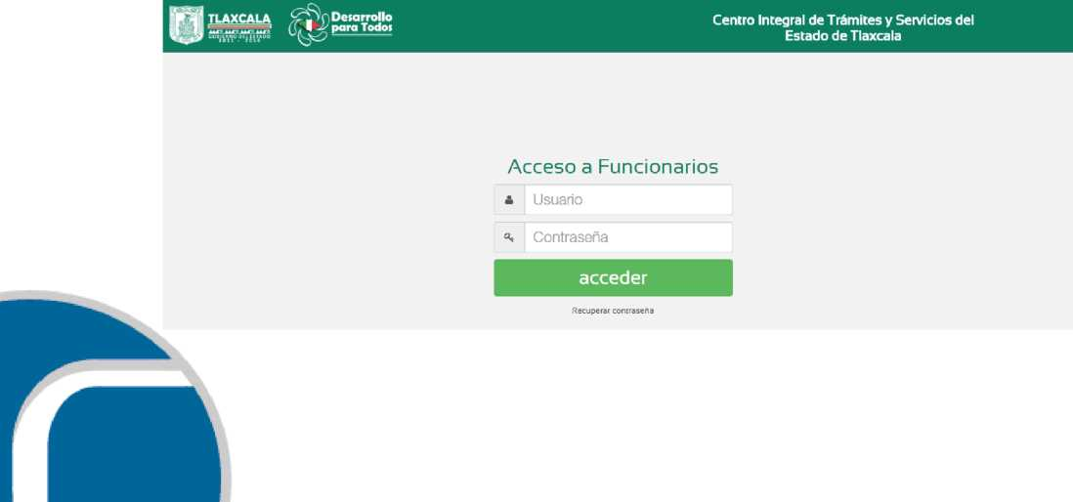

4.3 Recepción de solicitud del funcionario
Una vez que el ciudadano ha iniciado su trámite ahora se encuentra en la pantalla de inicio del funcionario que es la siguiente:
Tiempo restante

Número de expediente
0 | EXPEDICIÓN DE CONSTANCIA DE NO INHABILITADO (SOLO PERSONA FíSICA). | CECDNII8I12016UCV | lS-nov-2016 | Laura Sánchez Sánchez | CE Generación de pago y búsqueda |  | Ninguno
0 | EXPEDICIÓN DE CONSTANCIA DE NO INHABILITADO (SOLO PERSONA FÍSICA). | CECDN105102016 BCC | OS-oct-2016 | Luis Angel Cerritos Ortiz | CE Generación de pago y búsqueda |  | Ninguno

0 | EXPEDICIÓN DE CONSTANCIA DE NO INHABILITADO (SOLO PERSONA FÍSICA). | CECDN II4I12016BWD | l4-nov-20l6 | Laura Sánchez Sánchez | CE Generación y firma de resolutivo
0 | EXPEDICIÓN DE CONSTANCIA DE NO INHABILITADO (SOLO PERSONA FíSICA). | CECDNII4I12016P77 | l4-nov-20l6 | Laura Sánchez Sánchez | CE Generación y firma de resolutivo
O | EXPEDICIÓN DE CONSTANCIA DE NO INHABILITADO (SOLO PERSONA FÍSICA). | CECDN I14I12016UWL | l4-nov-20ló | Laura Sánchez 5ánchez | CE Generación y firma de resolutivo
0 | EXPEDICIÓN DE CONSTANCIA DE NO INHABILITADO (SOLO PERSONA FÍSICA). | CECDN I04II2OIÒIUO | 04-riov-20l6 | Verónica Sánchez Sánchez | CE Generación y firma de resolutivo
 |  | r crnM iiicin-Miit 7ijt | nc.nrt.mii. |  | CE Generación y | 1 Dejar mensaje
Número de expediente Fecha Ciudadano
Tiempo restante Pago

En esta parte tenemos dos tablas en las cuales se encuentran los tramites nuevos que son aquellos que han sido solicitados por el ciudadano pero que aún no han sido atendidos por el funcionario, posteriormente tenemos los trámites en proceso que son aquellos que se encuentran en alguna fase que no es la de inicio, en este caso no existirán ya que el proceso del trámite solo consta de una fase.
Dentro de estas tablas se visualizan los detalles de cada tramite como lo es el número de expediente que es un identificador único, la fecha de solicitud o de seguimiento, el ciudadano que solicito el trámite, la fase en la que se encuentra y el pago.
- Revisión de formulario
Para atender un nuevo trámite nos posicionaremos en la bandeja de “Tramites Nuevos”, seleccionamos un trámite y damos clic en ver se visualiza

los formularios que lleno el ciudadano y se tendrá acceso a la documentación.
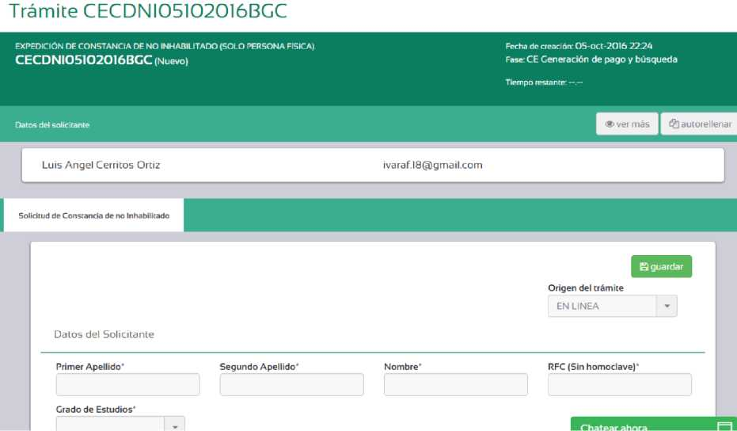

Verificamos que la información contenida en el formulario sea correcta y coherente.
- Revisión de documentación
Para verificar la documentación que el ciudadano adjunto nos posicionamos en el menú izquierdo y en documentos, inmediatamente visualizaremos la documentación del ciudadano, podremos descargarla fácilmente con el botón descarga que se encuentra en la última columna de la derecha.
ID LISTADO DE DOCUMENTOS
Nombre | Tipo | Formato | Fecha | Descargar
| Prueba pdf | Identificación Oficial (INE] | | application/pdf | | 05-oct-2016 22:24

Si la documentación es correcta y visible procederemos a validar esta tarea, para esto se posicionara en el menú izquiero en la opción tareas, le aparecerá un listado como el siguiente:

HH TAREAS PARA EL TRÁMITE
Ver | Nombre | Tipo | Creada en
B | Adjuntar identificación oficial (INE)' | Adj unta r documen Co | 05-oct-2016 22:24 | No
0 | Adjuntar comprobante de domicilio (en caso de ser foráneo) | Adj unta r documen to |  | No
a | Generación de constancia de inhabilitado | Plantilla |  | No

Selecciona la tarea adjuntar trámite da clic en ver, completa la tarea y guarda:
^Adjuntar Documento |  | ^{X}
Tarea: Adjuntar identificación oñcial (INE)
Descripción: Adjuntar credencial de elector vigente
Tipo de documento: Identificación Oñcial (INE)
Formatos aceptados: jpg,png,gifjpeg,pdf
Documento actual: Prueba.pdf
Adjuntado en: 05-oct-20l6
 | @T | rea completada
Por favor, elija el archivo a adjuntar:
Adjuntar

X cerrar | B guardar

De esta manera indicara al sistema que no hay problema con la documentación.
- Búsqueda de no inhabilitado
En la parte superior del formulario visualizaremos la página de búsqueda del Registro de Funcionarios Públicos.
Búsqueda de No Inhabilitado (Solo Funcionario)

1} Seleccione el reporte.®
Reportes
Nombre | Accesos
Sanciones Administrativas impuestas a servidores públicos de la A.P.F. -Por Institución- | 124651
Sanciones Administrativas impuestas a un servidor público - Por Nombre - | 401742
Sanciones Administrativas impuestas a un servidor público - Por RFC - | 712824
Sanciones impuesta por violación LFTAIPG | 70908
Sanciones impuestas por los Gobiernos de los Estados | 77071

Bienvenid@
La Secretaría de la Función Pública, en cumplimiento a lo ordenado por la Ley Federal de Responsabilid Administrativas de los Servidores Públicos, pone a disposición el Sistema del Registro de Servidores Pí Sancionados.
¿Cómo funciona la Consulta Pública?
▼ Paso 1
1) Selección« el reporte.® | Seleccione el Reporte de su
 | preferencia en la tabla de reportes.
Hombre. R.nking.
I
Rfipnitftpn üarrim.ftajiMv«lijen de 0Csy£F 55
Ccnaulú Cotótt
conauld kuiíin
Zar.c tres *íitHsyalfJûs ln»juta£ a üiMdmí 2
Imaatofto vlgrrlen m d RSPS (Estadas) 4 RíFai»'C6S3LC.SE,‘ar*-5ercw tau»yaigr 16
^ Paso 2
► Paso 3
► Paso 4

Introduce los datos del solicitante y genera su consulta. Búsqueda de No Inhabilitado (Solo Funcionario)
Inicio Criterios ► Resultados
3) Resultado de la busqueda.®
No se encontraron coincidencias.
Si no encontró coincidencia en la búsqueda procede a avanzar fase de esta manera le llegara un correo de notificación al ciudadano para realizar su pago.
- Generación de constancia de inhabilitado.
En caso que el ciudadano se encuentre inhabilitado generara su constancia de inhabilitado en tareas:
m TAREAS PARA EL TRÁM ITE 3
Ver | Nombre | Tipo | Creada en
0 | Adjuntar identificación oñcial (INE) * | Adj unta r documen to | 05-oct-2016 22:24 | No
 | Adjuntar comprobante de domicilio (en caso de ser foráneo) | Adj unta r documen to |  | No
0 | Generación de constancia de inhabilitado | Plantilla |  | No
Y de esta manera podrá dar cancelar el trámite véase en Cancelación.

  - Generación de pago
En el caso de este trámite el pago se genera automáticamente al momento de que el funcionario avanza la fase. El pago se notificara al ciudadano por correo electrónico.
  - Pago por parte del ciudadano
Una vez que el ciudadano ha recibido la notificación de pago a su correo electrónico:

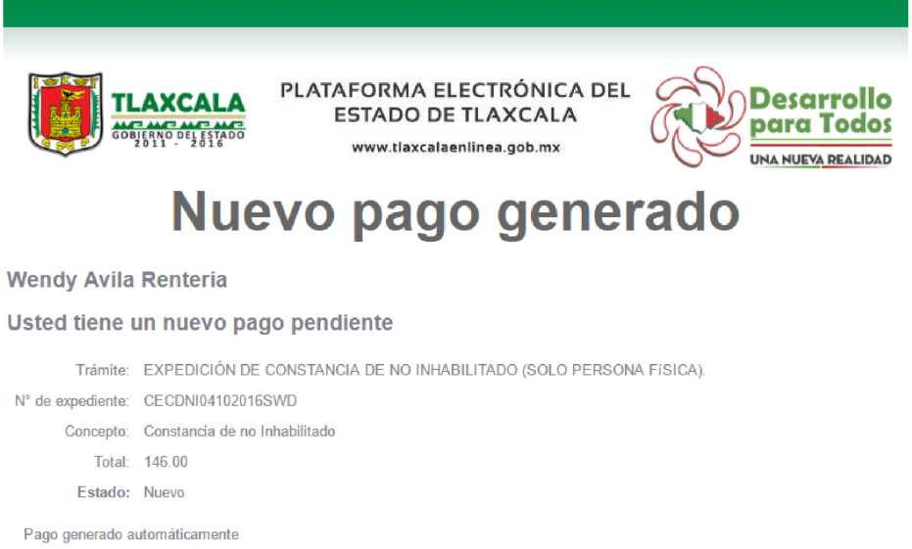

Se dirige a su cuenta CITYS y en su bandeja por pagar, y selecciona en este caso la opción “Estatal” ya que se trata de un trámite de un organismo estatal, al mismo tiempo selecciona al “Secretaría de Comunicaciones y Transporte” e inmediatamente se visualizaran los pagos que el ciudadano tiene pendientes exclusivamente de la dependencia señalada:
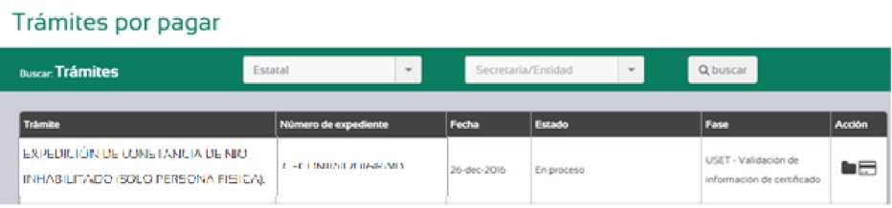

Selecciona el pago que desea consumar, y en la columna “Acción” da clic en pagar que es el icono de la tarjeta. Al realizar esta acción se mostrara un formulario para realizar el pago, se deberá llenar debidamente:

0SECRETARÍA DE FINANZAS
Datos de la persona que realiza el pago CIJRP RFC* |  |  |  |  | Tipo de persona*
 |  |  | HEPB92714 |  |  | Fisica |  |  | -
 | Nombre* |  | Apellido Paterno |  | Apellido Materno
 | Breada |  | Hernández |  |  | Perez
Sexo |  |  | Estado* |  | Municipio* |  |  | Localidad*
 | Femenino | - | TLAXCALA | * | TLAXCALA |  |  | TLAXCALA DE XICOHTÉI
 | Domicilio* |  |  |  | N. Exterior* |  |  | N. Interior
 | Calle 20 de Noviembre |  |  |  |  | 32
Colonia* |  | Codigo Postal* |  | Telefono |  |  |  | Correo electrónico
 | Centro |  | 90000 |  | 1 24610010101 |  |  | bdajü-3 lí® gaiail.com
Al presionar enviar lo redirigiremos al portal de la Secretaría de Finanzas para que |  |  |  |  |  | Importe: 210.0 |  |  | ^ñvia^l
 | realice el pago de forma segura y confiable. |  |  |  |  |  |  | 1

Una vez que el formulario está completo seleccionamos la opción enviar, la solicitud se direccionara a la “Oficina virtual de Trámites y Pagos por internet, el ciudadano tendrá la opción de pagar por línea o en ventanilla bancaria
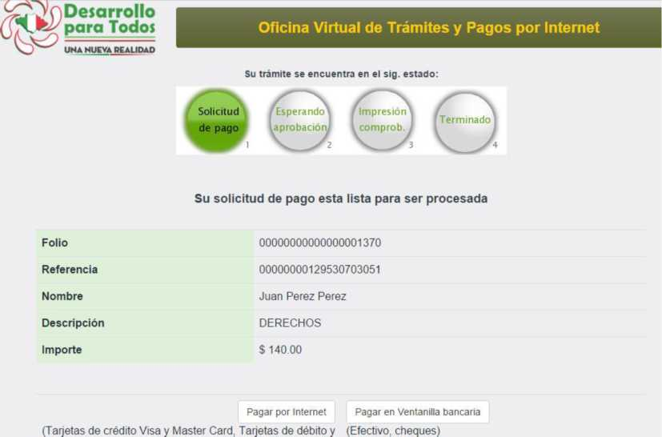

En caso de seleccionar pagar por ventanilla bancaria, el sistema generara un recibo que se deberá mostrar al momento de realizar el pago:

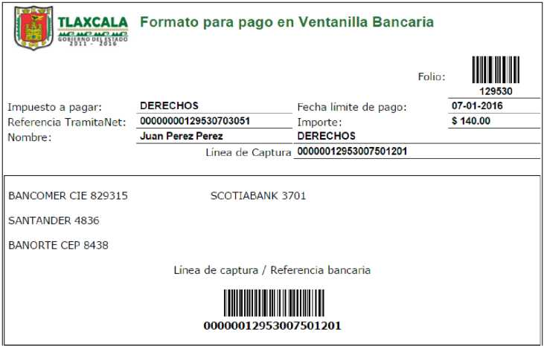

En caso de pagar por internet, el sistema direccionara a un formulario con datos de la tarjeta, es importante contar con estos datos al momento en que se desee realizar el pago:
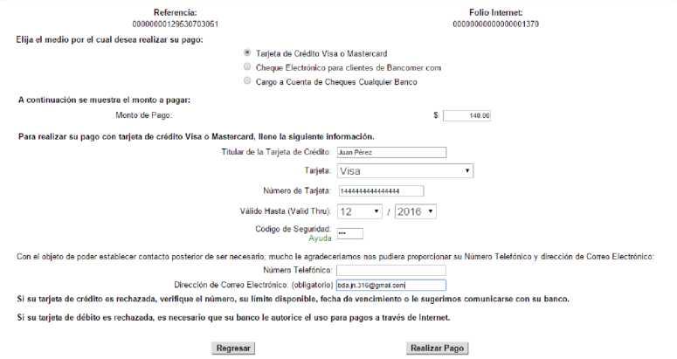

Al momento de seleccionar la opción “Realizar el pago”, por cuestiones de seguridad el sistema requerirá la confirmación de la operación, una vez confirmado el pago ya habrá sido consumado y tendremos el siguiente mensaje:

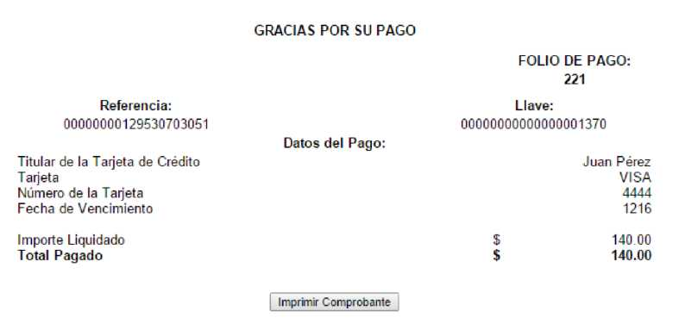

Es importante resaltar que se tiene la posibilidad de imprimir el comprobante de pago en caso de requerirlo.
Nota: Ya realizado el pago es necesario que acuda a la Secretaría de Comunicaciones y Transportes más cercano para continuar con su trámite, deberá presentar su documentación original (con copias) y llevar consigo el número de expediente de su trámite para facilitar su búsqueda y agilizar el proceso de su trámite.
  - Generación y firma de resolutivo
Una vez que el ciudadano ha pagado puede completar la tarea de pago que se encuentra en esta fase.
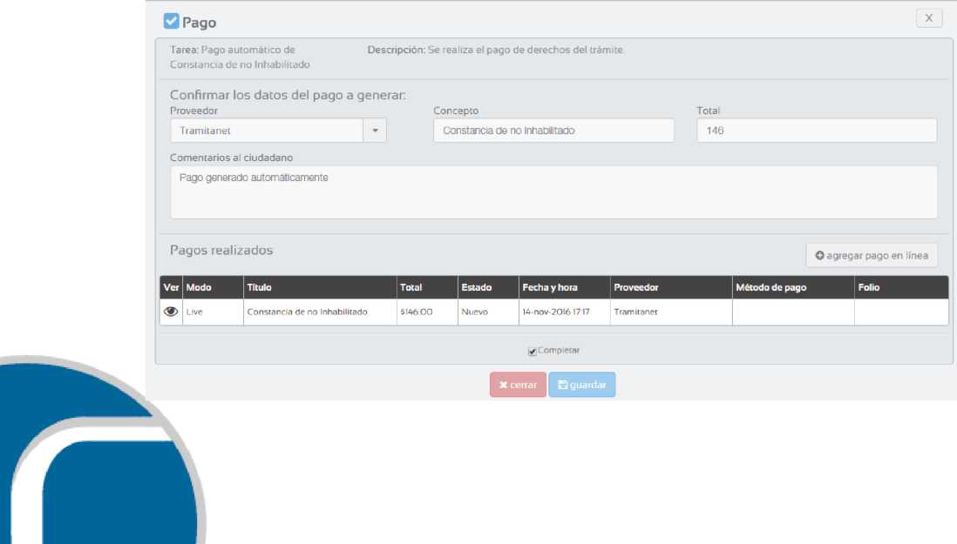

Posteriormente genere la plantilla de la constancia para esto diríjase a tareas y a “Generación de constancia de no inhabilitado” de clic en imprimir plantilla y automáticamente se generara.
ËI Generar documento a partir de plantilla
Tarea: Generación de constancia de no inhabilitado
Descripción: Se genera la constancia al ciudadano de no inhabilitado.
Plantilla: Resolución de constancia de no inhabilitado
Tipo de documento: Constancia de no inhabilitado
Documento actual:
Generado en:
QTarea completada

La plantilla se generara a partir de los datos del formulario que el ciudadano lleno.
En seguida diríjase a Petición de firma de Constancia de No Inhabilitado en Tareas le aparecerá una ventana como la que se muestra a continuación:
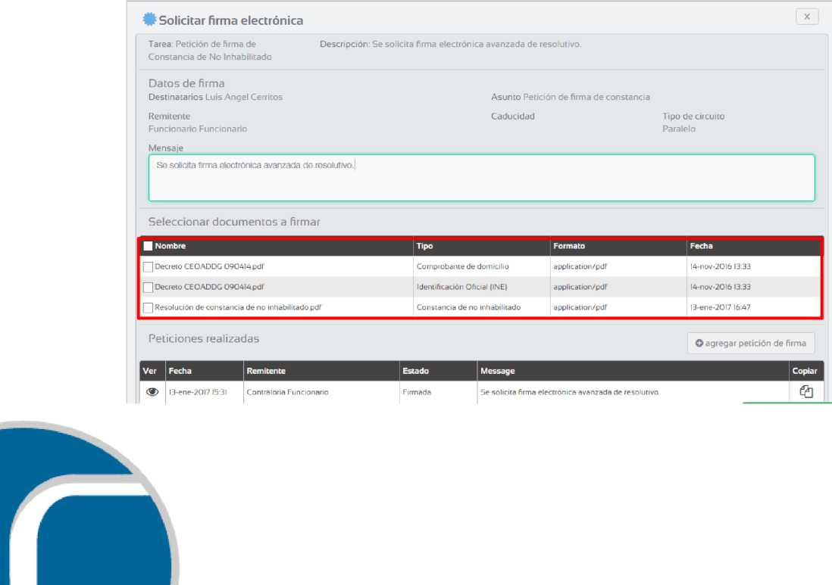

Seleccione su resolutivo que en todos los casos aparecerá “Resolución de Constancia de inhabilitado” una vez agregado y de clic en “agrega petición de firma” y de clic en guardar.
Una vez agregada su petición su documento se firmara automáticamente, deberá copiar su documento firmado a sus documentos para esto diríjase a “Peticiones de firma”
ID LISTADO DE PETICIONES DE FIRMA ELECTRÓNICA
Ver | Fecha | Remitente | Estado | Message | Copiar
<3> M3-ene-20l715:31 Contraloria Función ano
Se solicita firma electrónica avanzada de resolutivo.

Notara que el estado de su petición es “Firmada” lo que significa que su documento está firmado, de clic en copiar para que su documento que ahora está firmado sustituya al anterior.
Diríjase a documentos y podrá visualizar que su resolutivo ahora tiene la palabra “Firmado”.
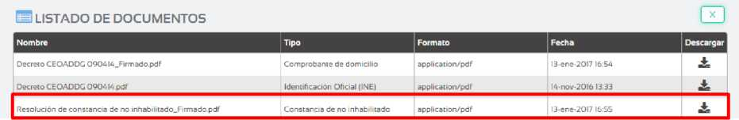

Una vez que haya completado todas estas acciones podrá avanzar la fase, puede descargar su documento desde documentos.
Ya que ha avanzado la fase le llegara un correo de notificación al ciudadano de la finalización de su trámite juntamente con su resolución adjunta.

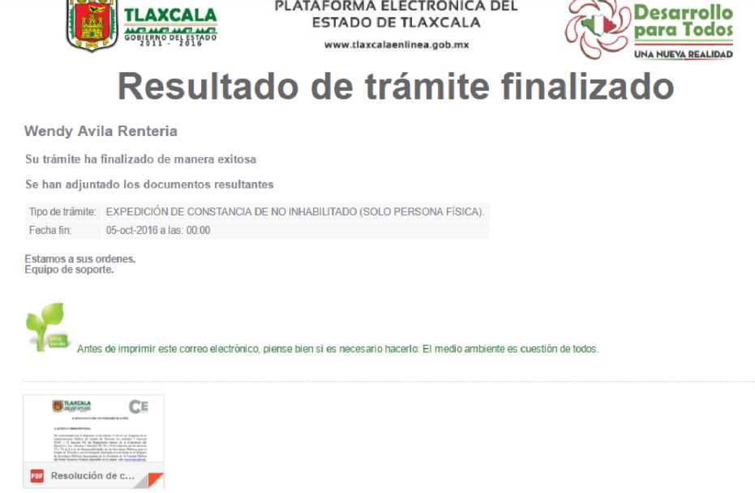

  - Archivo
Al avanzar la última fase del proceso de esta manera el trámite pasara de estar en proceso a completado, al momento de realizar la búsqueda del trámite este aparecerá en los trámites archivados.
Ver Trámite | Numero de expediente | Fecha | Ciudadano | Estado | Fase | Tiempos
^ EXPEDICIÓN DE CONSTANCIA DE NO INHABILITADO (SOLO PERSONA FÍSICA). | CECDNII8I12016R8T | lB-nov-2016 | Laura Sánchez Sánchez | Completado |  | Dedicado:

- SOLUCIONES
Como en la elaboración del trámite de manera personal, en los trámites en línea pueden suceder diferentes circunstancias, por lo cual dentro de este manual se describen alternativas que se pueden tomar en caso de que surja algún inconveniente dentro del trámite.
  - Solución Externa
En caso de requerir alguna corrección por parte del ciudadano, ya sea de documentación o de información contenida dentro del formulario, el funcionario puede usar esta opción, que se encuentra en la parte posterior izquierda.
0 Avanzar Fase Eü Tareas ^ Documentos
Peticiones de Firma Estado de operación Q Histórico & Solución Interna & Solución Externa 0 Cancelar
Al seleccionar esta opción se mostrara una ventana como la que aparece a continuación:
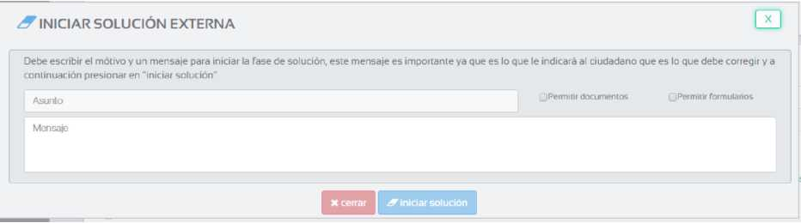

Dentro de esta ventana se deberá indicar el asunto que se desea corregir, mientras que dentro del mensaje se especificara lo que necesita el funcionario para dar continuidad del trámite, dentro de este mensaje se podrá indicar el plazo que tiene para dar solución a la petición y las consecuencias de no hacerlo, esto a consideración del funcionario.
Se pueden dar dos supuestos para solicitar la solución externa, el primer supuesto es que el ciudadano tenga alguna anomalía dentro de la documentación y el segundo es que la información dentro del formulario no cumpla con los parámetros suficientes para continuar con el trámite.
Cabe mencionar que al momento de iniciar una solución externa, en el menú de inicio aparecerá una fila que contendrá a los trámites que se encuentran en solución externa. La solución externa se puede solicitar más de una vez.
A continuación se describirá de manera detallada el proceso de ambos supuestos.
    - Corrección de documentación
Para solicitar la corrección de algún documento, el funcionario deberá activar la casilla “Permitir documentos”, de esta manera cuando el ciudadano visualice su trámite podrá sustituir algún documento, posteriormente damos clic en iniciar solución.
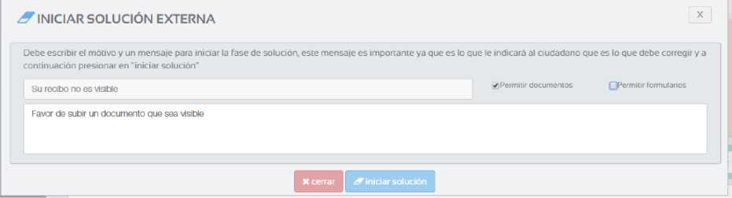

Al momento de iniciar la solución el ciudadano podrá visualizar su trámite en el listado de “Trámites en solución” y al mismo tiempo le llegara una notificación de su solución a su correo electrónico.

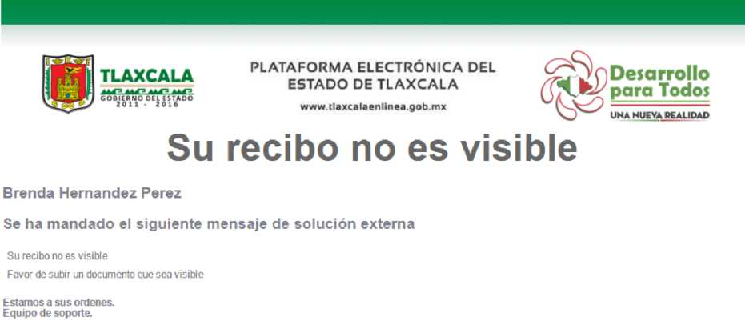

Para que el ciudadano inicie la solución a su trámite deberá dar clic en la columna de acción en “Responder Solución” en el icono de la flecha, al momento de seleccionar esta opción se mostrara la siguiente ventana:
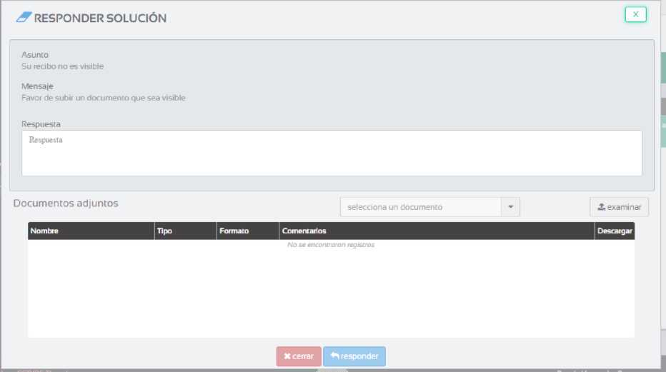

El ciudadano deberá seleccionar el documento que requiere la corrección y adjuntar con las especificaciones requeridas.

| Nombre | Tipo | Formato | Comentarios | Descargar I
PRUEBA-pdf | Recibo de pago de impuesto predio | application/pdf
 |  |  | El documento &e puede visualizar)
Documentos adjuntos
Recibo de pago de impuesto predia* (jp<
■L examinar

Ya que el ciudadano ha corregido su documento da clic en responder.
Cuando el funcionario acceda al trámite se dará cuenta de que el ciudadano ha respondido y podrá continuar con el proceso del trámite.
    - Corrección de formulario
Para solicitar la corrección de algún dato dentro del formulario, el funcionario deberá activar la casilla “Permitir Formulario”, de esta manera se desglosara un listado de los formularios que contenga el trámite, posteriormente se seleccionará el o los formularios que requieran la corrección del ciudadano y damos clic en iniciar solución.
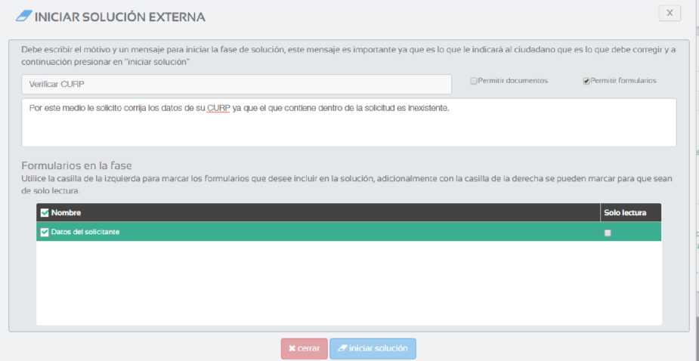

Al momento de iniciar la solución el ciudadano podrá visualizar su trámite en el listado de “Trámites en solución” y al mismo tiempo le llegara una notificación de su solución a su correo electrónico.

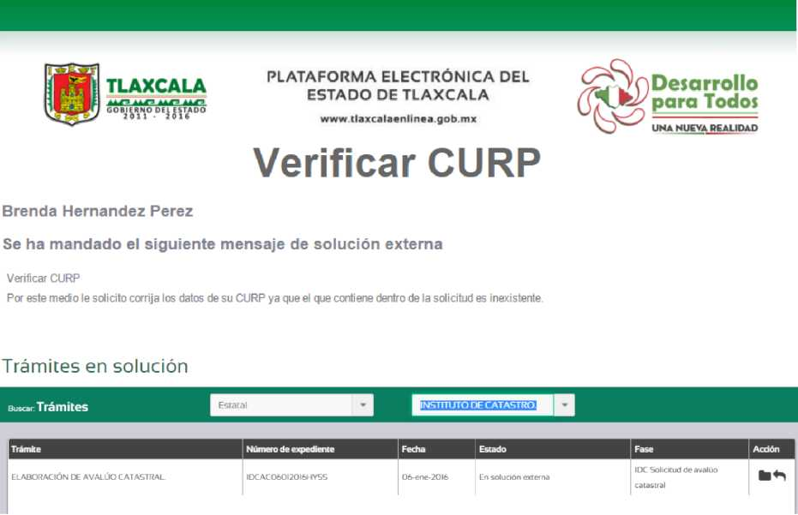

Para que el ciudadano inicie la solución a su trámite deberá dar clic en la columna de acción en “Responder Solución” en el icono de la flecha, al momento de seleccionar esta opción se mostrara la siguiente ventana:
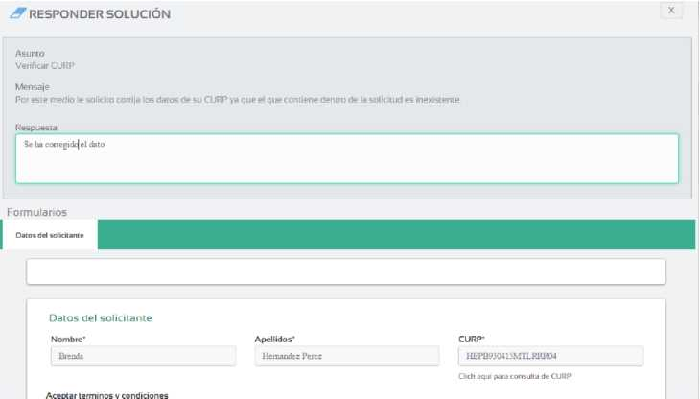

El ciudadano tendrá la opción de enviar un mensaje a ciudadano, como la solución es del formulario este se puede visualizar y modificar. Ya que el ciudadano ha corregido da clic en responder.

Cuando el funcionario acceda al trámite se dará cuenta de que el ciudadano ha respondido y podrá continuar con el proceso del trámite.
  - Cancelación
El trámite se podrá cancelar en cualquier etapa del proceso, en caso de existir alguna circunstancia que amerite la cancelación del trámite, el funcionario se posiciona en la opción cancelar que se encuentra en la parte superior izquierda:
0 Avanzar Fase Eü Tareas ^ Documentos
Peticiones de Firma Estado de operación Q Histórico & Solución Interna & Solución Externa 0 Cancelar
Al momento de seleccionar esta opción se muestra una ventana de conformación en la cual tendrá que especificar los motivos de la cancelación.
©CONFIRMAR
¿Está seguro de querer cancelar el trámite? Si es asi, por Favor, específica el motivo de la cancelación:
No se ha realizado el pago en un lapso de 30 díasj

Cuando se confirma la cancelación automáticamente el sistema remite un correo al ciudadano en el cual especifica el trámite cancelado, el número de expediente y los motivos de la cancelación.
